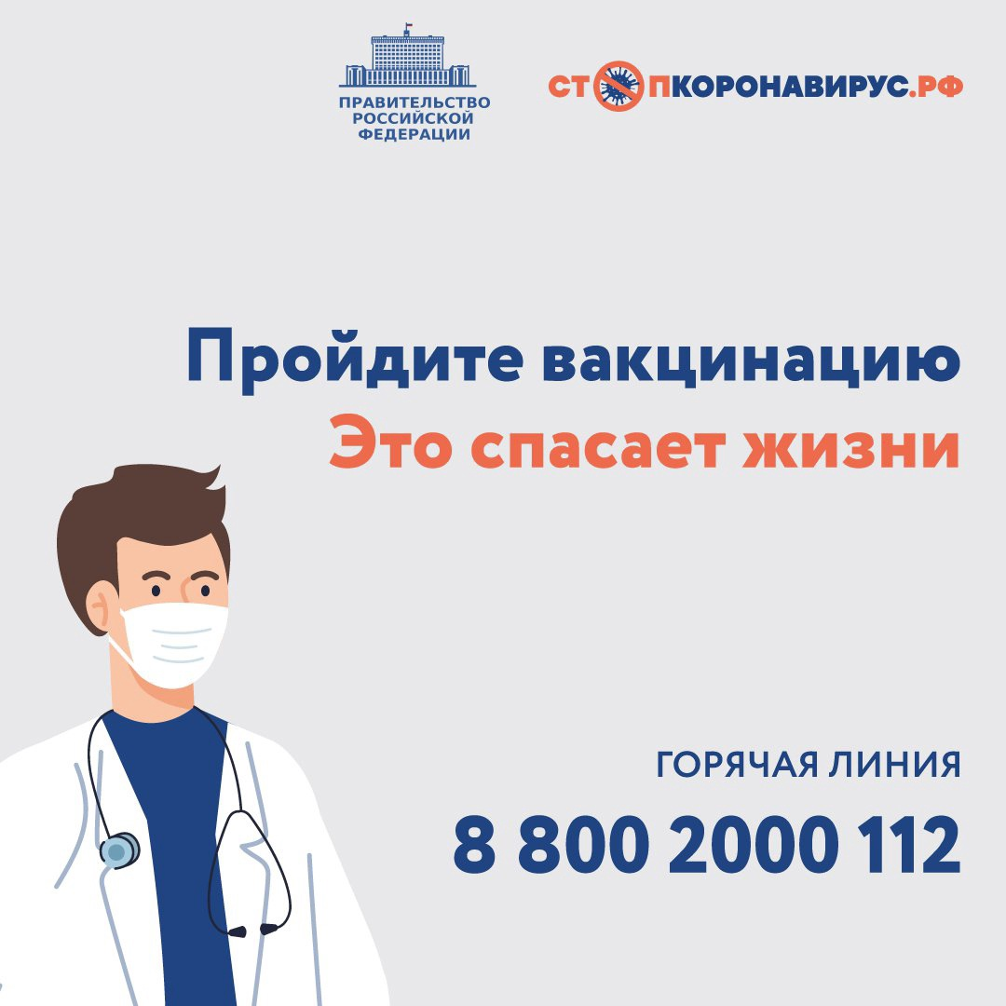
Вакцинация - самый надежный способ защиты от тяжелого течения коронавируса и необратимых последствий
В рамках единой недели вакцинации от новой коронавирусной инфекции с 11 апреля 2022 года организован мобильный прививочный пункт в ТЦ «Вива Лэнд».
Совместно с вакцинацией работает Центр здоровья. ТЦ «Вива Лэнд», пр. Кирова, 147, 2 этаж. Режим работы мобильного прививочного пункта с 11 до 18 часов.
Берегите себя и своих близких! Будьте здоровы!
Телефоны "горячей линии"
122, 8-800-2000-112, 8-800-2000-200

